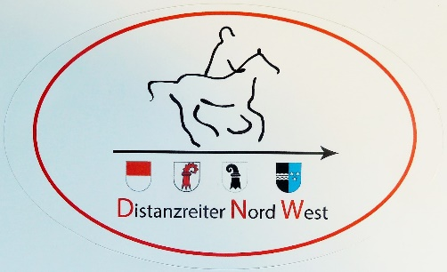
Distanzreiter Nord West
Natalie Artuc-Joerin
Erlenhof 8
4441 Thürnen
www.distanzreiter-nordwest.ch

Ausschreibung:

Trainingsritt für Distanzpferde

Gerne laden wir unsere Mitglieder, aber auch “Distanz-Schnupperer“ zu einem unserer beliebten Trainingsritte ein. Dieser Ritt ist eine ideale Vorbereitung für Ritte ... oder auch nur, um einmal “Distanzluft“ zu schnuppern, oder mit Kollegen einen tollen Ritt zu machen.
Teilnehmende Pferde (und natürlich auch Reiter) sollten anständig in den drei Grundgangarten laufen und genügend Grundkondition haben, um vier bis sechs Stunden (inkl. Mittagspauserei) in kupiertem Gelände unterwegs sein zu können, auch mit längeren Trabpassagen und bei Gelegenheit auch im Galopp.

Datum: Samstag, 31 August
Kursort: Nunningen – Besammlung 9 Uhr morgens
Leitung: Tierpraxis Thierstein, U. & R. Metzger, Lebernstr. 2, 4208 Nunningen
Tel. +41(61)793 03 33
Kosten: Mitglieder DNW CHF 10, Nichtmitglieder CHF 15

********************************************************************************************************
ANMELDETALON

Name: ______________________________________________________________
Adresse: ______________________________________________________________
Phone: ______________________________________________________________
E-mail: ______________________________________________________________
Kursgeld wird direkt vor Ort bezahlt; bitte exakten Betrag mitbringen.
Anmeldung bis 26. August an: esty@distanzreiter-nordwest.ch

